التربية التحضيرية

2017/2018

**الأستاذ / جعيجع المهدي**

المذكرات



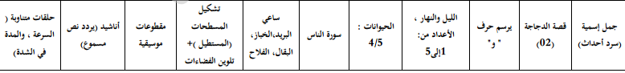

بسم الله الرحمن الرحيم

المستوى / السنة التحضيرية رقم المذكرة :......

النشاط / تعبير شفوي

الموضوع **/ جمل اسمية (سرد أحداث)**

الكفاءة القاعدية / القدرة على استعمال جمل اسمية بسيطة .

مؤشر الكفاءة / يسرد أحداثا .

الوسائل / المشاهد – السبورة – وكل ما يراه المربي مناسبا .

إنجاز الحصة

|  |  |  |  |  |
| --- | --- | --- | --- | --- |
| **المراحل** | **أهداف التعلم** | **أفعال التعليم /التعلم** | **السندات** | **التقويم** |
| 1/ مرحلة الانطلاق  **تنظيم الفضاء** | يسمي طيور المزرعة | بعد تهيئة جو الدرس ، يسأل المربي أطفاله :  سمّوا بعض طيور المزرعة . | صورة | **تشخيصي**  تسمية طيور المزرعة |
| **2**/ مرحلة بناء التعلمات | يستنطق المشاهد .  يجيب عن الأسئلة .  يصغي إلى القصة .  يجيب عن أسئلة الفهم  يستعمل الجمل الاسمية البسيطة .  ينوع في استعمال الجمل الاسمية البسيطة .    يستخرج من القصة جملا اسمية . | الحصة الأولى  التعبير التلقائي  المشهد (1)  هذه دجاجة حمراء / هذا ديك /هذه صيصان صغيرة / الإوزة خلف الدجاجة / حبة القمح على الأرض .  المشهد (2)  الدجاجة تنظر إلى الخلف / الصيصان حول الدجاجة / السنابل مملوءة بالقمح .  المشهد (3)  الدجاجة تحضر الخبز / الصيصان جائعة .  المشهد (4)  الدجاجة تقسم الخبز / الصيصان فرحة . | المشاهد  وما تحتويه  السبورة | **تكويني**  المشاركة في استنتاج الجمل .  وصف ما في المشاهد  الوصف .  الاستعمال .  التنويع في الجمل الاسمية .  التوظيف في وضعيات جديدة .  استخراج جمل اسمية . |
| الحصة الثانية  تسميع القصة  يسمع المربي قصة الدجاجة وحبة القمح لأطفاله بصوت معبر .  يطرح المربي أسئلة حول القصة .  في أي فصل حدثت القصة؟  ماذا كانت طيور المزرعة تفعل ؟  ماذا وجدت الدجاجة الحمراء؟  هل ساعد الأصدقاء الدجاجة الحمراء ؟  من قام بالعمل ؟  لماذا جاء الأصدقاء الى بيت الدجاجة ؟  هل أعطتهم ماطبخت ؟  لماذا ؟  بم عاهدوها ؟ | المشهدان  1+2  السبورة |
| الحصتان الثالثة وارابعة  الاستعمال والتنويع  يدعو المربي أطفاله إلى مشاهدة المشاهد ، وعن طريق أسئلة يستخرج معهم جملا اسمية بسيطة  مثل :  الدجاجة نشيطة تحب العمل .  الطيور في المزرعة .  حبة القمح مزروعة .  رائحة الطعام شهية .  الأصدقاء حول المائدة . | المشهد3  السبورة  المشاهد الأربعة  السبورة |
| **3/** مرحلة  الاستثمار |  | **الحصة الأخيرة**  التعبير الحر  نترك للطفل في هذه الحصة مجالا للتعبير الحر  وذلك بسرده لأحداث القصة مستعملا الجمل الاسمية البسيطة :  الطيور في المزرعة تلعب والدجاجة جائعة تبحث عن حبة قمح .  الأصدقاء رفضوا مساعدة الدجاجة في عملها وواصلوا لعبهم .  الدجاجة نشيطة قامت لوحدها بالعمل وطبخت الطعام .  الدجاجة وبخت أصدقاءها على تركهم التعاون . | السبورة  المكتسبات  السابقة . | **تحصيلي :**  المشاركة والتفاعل. |

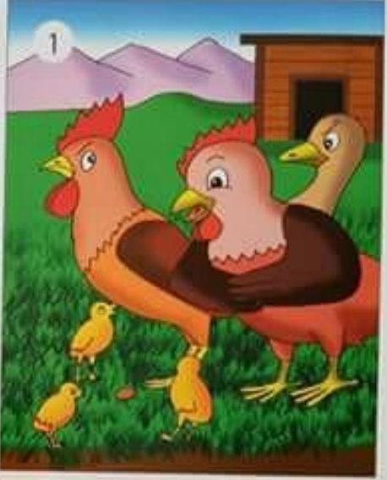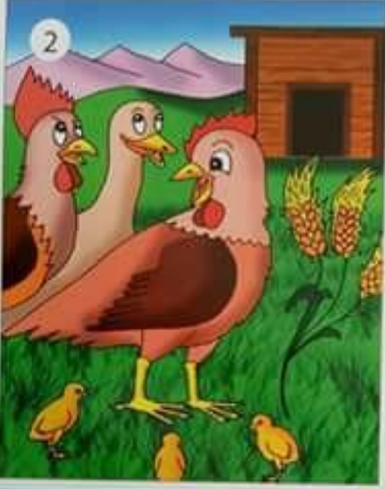

المشهد (1) المشهد (2)

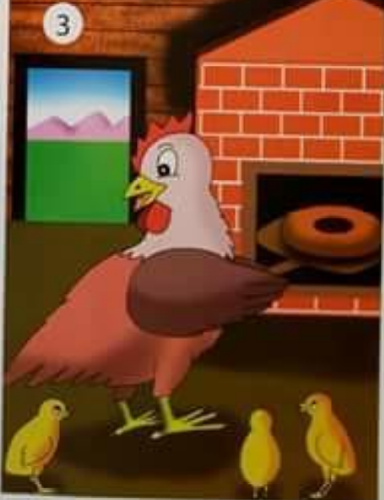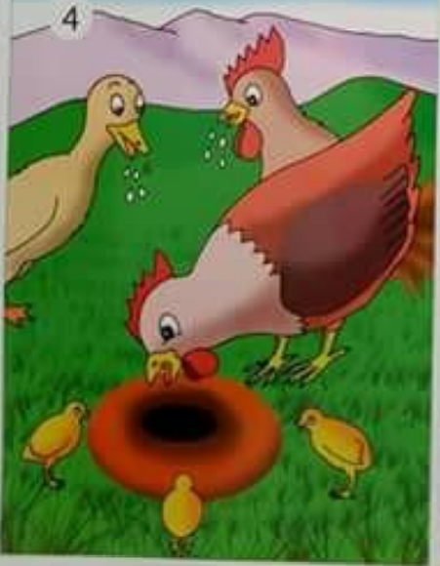

المشهد (3) المشهد (4)

الفئة المستهدفة : التعليم التحضيري رقم المذكرة : .....

النــــشاط : قــراءة

الموضوع : الدجاجة وحبة القمح .

الكفاءة القاعدية : القدرة على التعبير عن مشاهد قصة .

مؤشر الكفاءة : يكمل قصة .

يسمي حيوانات الخم .

الوسائل : / المشاهد / السبورة / كل ماهو مناسب ......

|  |  |  |  |
| --- | --- | --- | --- |
| سيرالوضعية | وضعية التعليم | وضعية التعلم | التقويم |
| ( وضعية الانطلاق) | تهيئة الأطفال لسماع القصة وسؤالهم :  سمّوا بعض طيور المزرعة .  سنسمع اليوم قصة جميلة ياأطفال | -يجلس الأطفال الجلسة الصحيحة ويستمعون .  -يجيب عن السؤال . | تشخيصي  طيور المزرعة. |
| وضعية  بناء  التعلمات | يعلق المعلم المشهدين 1 / 2 على السبورة .  دعوة الأطفال للتعبير عن المشهدين  يسمع المربي الأطفال القصة بصوت معبر  يطرح المربي أسئلة على أطفاله الغرض منها فهم محتوى القصة  - متى حدثت القصة ؟  لماذا خرجت طيور المزرعة ؟  سمّوا هذه الطيور .  ماذا وجدت الدجاجة؟  ماذا طلبت من أصدقائها ؟ وهل ساعدوها ؟  ماذا فعلت الدجاجة ؟  ماذا فعل الأصدقاء عندما شمّوا رائحة الطعام ؟  لماذا وبختهم الدجاجة ؟ وبم عاهدوها ؟ | يلاحظ المشهدين.  يستمع للقصة .  يتعرف على شخصيات القصة .  يجيب عن الأسئلة . | تكويني  يستنطق الصورة .  يهتم لسماع القصة .  يبني معارفا جديدة . |
| وضعية  استثمار المكتسبات | دعوة الأطفال لسرد المشهد الأول من القصة  الطيور تلعب في المزرعة وتستحم ، والدجاجة لوحدها تبحث في الأرض ، وهاهي قد وجدت حبة قمح فطلبت من أصدقائها أن يساعدوها في زرعها لكنهم استمروا في اللعب .  دعوة الأطفال لسرد المشهد الثاني من القصة  قامت الدجاجة بالعمل لوحدها وحضرت الطعام . شم الجميع رائحته فجاؤوا مسرعين .  دعوة الأطفال لسرد المشهد الثالث من القصة  عند العشاء وبخت الدجاجة الأصدقاء على مواقفهم فعاهدوها على العمل .  ماالذي ينقص في هذه القصة ؟........... رسم المشهد الثالث . | يشارك الأطفال في تلخيص القصة  يتدرب على بناء النص تسلسليا . | ختامي  يتعلم من القصة التعاون مع الآخرين . |

الحصة الثانية

مطالبة الأطفال برسم المشهد الثالث(نهاية القصة) .

المشهدان

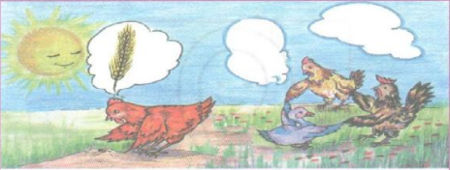 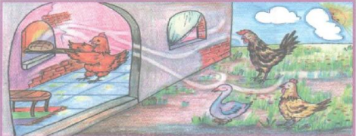

المشهد (1) المشهد (2)

بسم الله الرحمن الرحيم

المستوى : السنة التحضيرية رقم المذكرة :......

النشاط: كتابة .

الموضوع :**أرسم حرف** (**و**) **.**

الكفاءة القاعدية : القدرة على رسم حروف .

مؤشر الكفاءة: يرسم حرف **الواو** .

الوسائل: النماذج 1 و 2 و3 / ألواح/ سبورة / أقلام تلوين / قلم الرصاص .

إنجاز الحصة

|  |  |  |  |
| --- | --- | --- | --- |
| المراحل | وضعية التعليم | وضعية التعلم | التقويم |
| الانطلاق | يأخذ المربي وضعا مناسبا للأطفال .  مراجعة رسم حرف الراء :  C:\Users\MAISON XP.MAISONXP-PC\Desktop\hhhhhhhhh.PNG | يجلس الأطفال بشكل يراه المربي مناسبا .  يرسمون حرف الدال | تشخيصي  تنظيم الفضاء  ماذا رسمت؟ |
| بناء التعلمات | يعرض المعلم على أطفاله صورة **وردة** (دال ومدلول)  **النموذج 1**  يطالب المعلم أطفاله بقراءة الصورة والتعبير عن مدلولها  ماهذا ياأطفال ؟.............................(هذ**ا وردة)**  انظروا لكلمة **وردة** سألوّن الحرف الأول فيها .  يأخذ المعلم القلم ويلون الحرف المقصود .  ( الأطفال يتابعون )  ماذا نسمي هذا الحرف ؟.................(**و**)  يدرب المعلم اطفاله على رسم الحرف في الفضاء وعلى الطاولة وعلى اللوحة .  يدعوهم على الإتيان إلى السبورة واتباع رسم الحرف بأصابعهم . | - ملاحظة الاطفال للصورة وربطها بمدلولها.  التعبير عن المدلول.    محاكاة في الفضاء وعلى الطاولة وعلى اللوحة .  - مراقبة الكتابة  - تصحيح الوضعيات  - مراقبة تصحيح طريقة الجلوس. | **تكويني**  ربط الدال والمدلول  المحاكاة .  كتابة الحرف **و**.  تلوين الحرف **و**  - تصحيح الوضعيات |
| استثمار المكتسبات | توزيع **النموذج 2** على الأطفال ومطالبتهم **بتلوين** الحرف .  توزيع **النموذج 3** على الأطفال ومطالبتهم **برسم** الحرف .  التصحيح الجماعي على السبورة  التصحيح الفردي على نماذج الأطفال . | يقوم الأطفال بتلوين الحرف .  يقوم الأطفال برسم الحرف . | **ختامي**  تلوين الحرف **و** وكتابته . |

**ملاحظة :يقدم هذا النشاط هذا في حصتين**

**النماذج**



**النموذج (1)**

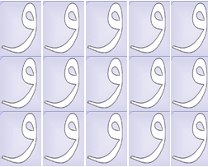 

النموذج (2) النموذج (3)

بسم الله الرّحمن الرّحيم

المستـوى : السنة التحضيرية

**مجال التعلــــــم** : الرياضيات

**الموضــــــــوع** : **الليل والنهار** .

**الكفاءة القاعدية** : القدرة على التمييز بين الليل والنهار .

**مؤشر الكفــــاءة** : ــ يعبر عن مميزات الليل والنهار .

**الوسائــل الجماعية** : النموذج المرفق بحجم كبير - السبورة – الأقلام

**الوسائـــل الفردية** : النموذج المرفق بحجم صغير - اللوحة – الأقلام – دفترالنشاط –

**إنجــــــاز الحصة**

|  |  |  |  |  |
| --- | --- | --- | --- | --- |
| **التقويم** | **االوسائل** | **أفعال التعليم /التعلم** | **أهداف التعلم** | **الوضعيات** |
| **تشخيصي**  الليل / النهار | السبورة | متى يظهر القمر والنجوم ؟....................في الليل .  ومتى تظهر الشمس ؟......................... في النهار. | يسمّي الليل والنهار . | **وضعية الانطلاق:**  **اثارة الوضعية** |
| **تكويني**  يلتزم بشروط التنفيذ .  يميز بين النهار والليل .  يحوصل  يعرض الحل  يناقش إجراءات الحل .  يرتب الأحداث حسب التسلسل الزمني . | النموذج  المصغر 1  النموذج المكبر 1  السبورة  النموذج  المصغر 2  النموذج المكبر 2  الأقلام  السبورة | **النشاط الأول**  ـ شروط التنفيذ : يقسم المربي أطفاله إلى أفواج ويعطي كل فوج النموذج 1 مصغرا. بينما يعلق النموذج المكبر.  التعليمة : صلوا بين الأحداث التي تتم في النهار بالشمس ،والأحداث التي تتم في الليل بالقمر .  ـ الإجراءات الممكنة : بعد الملاحظة ينفذ الأطفال الإجراء الممكن.  العرض والمناقشة : مناقشة حول ماتم التوصل إليه .  التصحيح الجماعي على السبورة .  التصحيح الفردي .  الحوصلة : أحداث نهارية وأحداث ليلية .  **النشاط الثاني**  ـ شروط التنفيذ : يوزع المعلم النموذج المصغر 2 على الأفواج ويعلق النموذج المكبر .  التعليمة : رتبوا هذه الأحداث حسب وقوعها في النهار .  ـ الإجراءات الممكنة : بعد الملاحظة ينفذ الأطفال الإجراء الممكن.  العرض والمناقشة : مناقشة حول ماتم التوصل إليه .  التصحيح الجماعي على السبورة .  التصحيح الفردي .  الحوصلة :غسل الوجه الفطور الذهاب إلى المدرسة  التعلم | **النشاطات والتعليمات**  الشروع في إجراء الحل .  عرض الحلول  المناقشة مع الزملاء .  التنفيذ بعد فهم التعليمة .  **الحوصلة**  تنظيم التعلمات الجديدة وتصديقها | **بناء التعلمات:**  **مرحلة التجريب والتجسيد** |
| **ختامي**  ما الذي يميز الليل عن النهار؟ | دفتر النشاط  أقلام التلوين  السبورة | تطبيق  ـ اجراء حوار مع التلاميذ حول الوضعية المقترحة مع شرح التعليمة . ص 52  **التعليمة :** ارسم كل من الشمس والقمر والنجوم في الصورة المناسبة لها **.**  **ـ** شروع التلاميذ في العمل الفردي .  ـ التصحيح الجماعي  - التصحيح الفردي . | **النشاط الفردي**  **تعزيز وتدعيم المعارف السابقة** | **الاستثمار** |

**ملاحظة :عدد الحصص (2)**

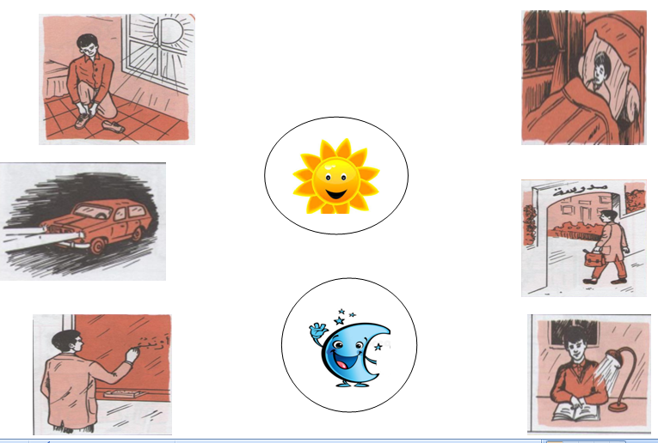

النموذج (1)

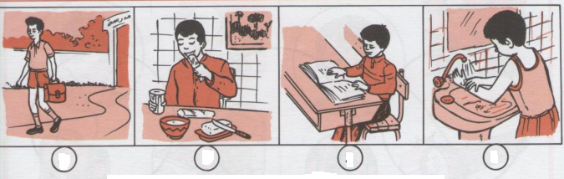

النموذج (2)

بسم الله الرّحمن الرّحيم

المستـوى : السنة التحضيرية

**مجال التعلــــــم** : الرياضيات

**الموضــــــــوع** : **الأعداد : 1 – 2 – 3 – 4 – 5 (1)**

**الكفاءة القاعدية** : القدرة على إقامة علاقة بين مقدار وعدد .

**مؤشر الكفــــاءة** : ــ يرتب أعدادا ترتيبا تصاعديا .

**الوسائــل الجماعية** : النموذج المرفق بحجم كبير - السبورة – الأقلام

**الوسائـــل الفردية** : النموذج المرفق بحجم صغير - اللوحة – الأقلام – دفترالنشاط –

**إنجــــــاز الحصة**

|  |  |  |  |  |
| --- | --- | --- | --- | --- |
| **التقويم** | **االوسائل** | **أفعال التعليم /التعلم** | **أهداف التعلم** | **الوضعيات** |
| **تشخيصي**  العد الشفوي | اللوحة  السبورة | مطالبة الأطفال بالعدّ من 1 إلى 5:  ماهو العدد الذي يأتي بعد 3 ؟  ماهو العدد الذي يأتي بعد 4 ؟ | يعد من 1 إلى5 . | **وضعية الانطلاق:**  **اثارة الوضعية** |
| **تكويني**  يلتزم بشروط التنفيذ .  يرسم الأشياء بقدر العدد المعطى .  يعرض الحل  يناقش إجراءات الحل .  يربط الأشياء بالعدد المناسب لها . | اللوحة  النموذج  المكبر  النموذج المصغر  السبورة | **النشاط الأول**  ـ شروط التنفيذ : يكتب المعلم في كل مرة عددا على السبورة (1-2-3-4-5 ) .  التعليمة : ارسموا قريصات بقدر العدد المكتوب على السبورة .  ـ الإجراءات الممكنة : بعد الملاحظة ينفذ الأطفال الإجراء الممكن.  العرض والمناقشة : مناقشة حول ماتم التوصل إليه .  التصحيح الجماعي على السبورة .  التصحيح الفردي .  الحوصلة : ترتيب الأعداد من 1 الى 5 ترتيبا تصاعديا .  **النشاط الثاني**  ـ شروط التنفيذ : يوزع المعلم النموذج المصغر على الأطفال . ويعلق المكبر على السبورة .  التعليمة : صلوا كل مجموعة أشياء بالعدد المناسب لها .  ـ الإجراءات الممكنة : بعد الملاحظة ينفذ الأطفال الإجراء الممكن.  العرض والمناقشة : مناقشة حول ماتم التوصل إليه .  التصحيح الجماعي على السبورة .  التصحيح الفردي .  الحوصلة : ربط الأشياء بالعدد المناسب لها . | **النشاطات والتعليمات**  الشروع في إجراء الحل .  عرض الحلول  المناقشة مع الزملاء .  التنفيذ بعد فهم التعليمة .  **الحوصلة**  تنظيم التعلمات الجديدة وتصديقها | **بناء التعلمات:**  **مرحلة التجريب والتجسيد** |
| **ختامي**  **يرتب الأعداد من 1 الى 5 ترتيبا تصاعديا .** | دفتر النشاط  أقلام التلوين  السبورة | تطبيق  ـ اجراء حوار مع التلاميذ حول الوضعية المقترحة مع شرح التعليمات . ص 53  **التعليمة :** صل كل مجموعة أشياء بالعدد المناسب لها **.**  **ـ** شروع التلاميذ في العمل الفردي .  ـ التصحيح الجماعي  - التصحيح الفردي . | **النشاط الفردي**  **تعزيز وتدعيم المعارف السابقة** | **الاستثمار** |

**ملاحظة :عدد الحصص (2)**

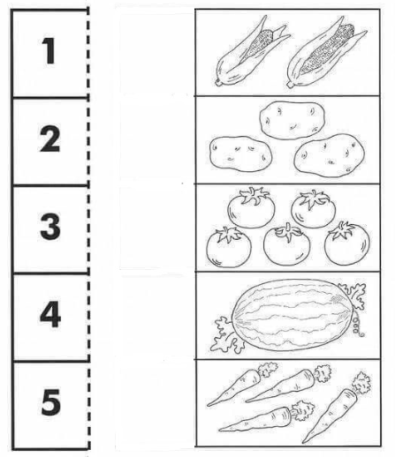

النموذج

بسم الله الرحمن الرحيم

المستوى / السنة التحضيرية رقم المذكرة :......

النشاط / تربية إسلامية .

المجال / قرآن .

الموضوع / **سورة الناس**

الكفاءة القاعدية / القدرة على حفظ السورة واستظارها عند الحاجة.

مؤشر الكفاءة / يستظر آيات السورة استظهارا صحيحا.

الوسائل / / مسجل / شريط به سورة الناس / السبورة .

|  |  |  |  |
| --- | --- | --- | --- |
| **الوضعيات** | **وضعيات وأنشطة التعلم** | **أهداف التعلم** | **التقويم** |
| **وضعية الانطلاق** | بعد التهيئة يسأل المعلم :  من هو رب الناس جميعا ؟ .........  ؟ .......اللهمن هو الذي يوسوس لك لتفعل الشر ؟  كيف نطلب من الله أن يحمينا من الشيطان؟ | يجيب عن الأسئلة . | تشخيصي  المشاركة |
| **بناء التعلمات** | **الحصة الأولى**  يكشف المربي عن سورة الناس مكتوبة على السبورة بخط جميل وواضح :  C:\Users\MAISON XP.MAISONXP-PC\Desktop\555.PNG  تسميع السورة من المسجل .  قراءة المعلم للسورة المكتوبة على السبورة .  شرح المعنى الإجمالي المبسط . انظر الصفحة التالية  تحفيظ الآيتين 1 و 2 بالمحو التدريجي   |  |  |  | | --- | --- | --- | | **قل أعوذ برب الناس** | **ملك الناس** | **إله الناس** |   **الحصة الثانية**  تحفيظ الآيات 3 و 4 و 5 بالمحو التدريجي .   |  |  | | --- | --- | | **من شر الوسواس الخناس** | **الذي يوسوس في صدور الناس** | | **من الجنة والناس** | |   محاكاة المعلم في القراءة .  النطق السليم للكلمات . | يكتشف نص السورة.  يستمع لقراءة المربي  يحفظ الألفاظ خلف معلمه .  يفهم معاني كلمات السورة .  يتمرن على حفظ الآيات .  ينطق بالألفاظ نطقا صحيحا . | **بنائــــي**  الاستماع للسورة  فهم المعنى الإجمالي للسورة  حفظ السورة بالمحو التدريجي |
| **استثمار المكتسبات** | الاستظهار الفردي للسورة .  تصحيح الأخطاء .  القراءة الجماعية للسورة  ماهي المواقف التي نقرأ فيها سورة الناس ؟ | يحفظ السورة حفظا جيدا . | **ختامـــي**  يعرف مواقف يقرأ فيها السورة . |

**التفسير الميسر لسورة الناس**

**قل أعوذ برب الناس : الرب هو من خلقنا و بيده أمورنا كلها … فهو يرعانا و يشفينا و يسمعنا و يرانا .. ولا نستطيع العيش من دونه و هو الله لا إله إلا هو … لا نراه لكنه يرانا دائماً و يحبنا عندما نقوم بما أمرنا به في القرآن … نحن نلجأ لله تعالى عندما نخاف من أي أمر ولهذا لا شيء يمكنه أن يغلبنا إن كان الله تعالى معنا .**

**ملك الناس : الله هو ملك كل شيء .. و كل المخلوقات … هل بإمكانك أن تتخيل كم هو عظيم ملك الله تعالى .**

**إله الناس : الإله هو من نعبده و نطيع أمره و نبتعد عما ينهانا عنه … نصلي لأجل أن يرضى عنا و نقرأ كتابه الذي أنزله إلينا .**

**من شر الوسواس الخناس : الوسواس هو الشيطان … و هو مخلوق ضعيف جداً لا يحب المؤمنين و يكون سعيداً عندما يرتكبون الذنوب و الأخطاء .. ولأننا نحب الله تعالى فنحن نبتعد عن الذنوب ولا نقلد الشيطان بارتكابها … الشيطان يهرب من كل مكان يكون فيه ذكر الله .. تعال نفكر في كلمات و أفعال لا يحبها الشيطان … إن صليت هل سيكون سعيداً ؟ … طيب إن قلت لا إله إلا الله … إن تشاجرت مع أختك و ضربتها هل يجعله ذلك سعيداً أم مغتاظاً ؟ ….إن قلت بسم الله قبل الأكل … وهكذا**

**الذي يوسوس في صدور الناس : أحياناً تخطر في ذهنك أمور تفعلها و تكون خطأ و لا ترضي ربنا .. كأن تزعج إخوتك أو لا تنفذ طلبات بابا … بعض هذه الأفكار تكون من وسوسة الشيطان لذلك قل أعوذ بالله من الشيطان الرجيم … وسيهديك الله تعالى لفعل الأمر الصحيح .**

**من الجنة و الناس : هناك بعض الأصدقاء يقلدون الشيطان في أمر معين … وهو انهم يحبون رؤية الناس يخطئون … مثلاً إذا كنت تريد أن تصلي و قال لك صديقك لا تصلي الآن أنت لازلت صغيراً .. أليس كأنه يوسوس لك ؟ لذلك نحاول دائماً اختيار أصدقائنا الذي يساعدوننا لنطيع الله وليس لنعصيه**

المـــــادة : تربية علمية رقم المذكرة :....... الوحــدة **: الحيوانات 4** الكفاءة القاعدية: القدرة على التمييز بين الحيوانات من حيث مظهرها الخارجي **.**

مؤشر الكفـــــاءة: يربط الجزء بالكل .

الوسائل : صورة لمجموعة حيوانات ، السبورة، . كل ماهو مناسب .

**إنجاز الحصة**

|  |  |  |  |
| --- | --- | --- | --- |
| **التقويم** | **أفعال التعليم / التعلم** | **وضعيات وأنشطة التعلم** | **الوضعيات** |
| **تشخيصي**  يتصور حلا للمشكل . | يسمي بعض الحيوانات المائية والبرية . | سموا بعض الحيوانات البرية والمائية .  ماذا يغطي أجسام هذه الحيوانات ؟(تصورات) | **ـ وضعية الانطلاق**  **مشكل** |
| **تكويني**  الملاحظة والتعرف على مضمون الصورة  المشاركة  التمييز بين الحيوانات من حيث المظهر الخارجي .  توظيف المكتسبات.  الاستنتاج. | يلاحظ الأطفال الصورة. ويتعرفون على مدلولها .  يتعرف الاطفال على ما يوجد في الصورة.  يجيبون عن الأسئلة .  يتعرفون على مميزات كل حيوان .  يستثمر الأطفال المكتسبات السابقة ويوظفونها في وضعيات جديدة .  يستنتجون خلاصة . | **الملاحظة والتجريب**  يكشف المربي عن الصورة التي تعبر عن مجموعة من الحيوانات .  يطالب أطفاله بملاحظتها والتعبير عنها .  يتحاور معهم في مدلولاتها .  سموا هذه الحيوانات ؟........دجاجة / كلب /سمكة/ بقرة.  أين يعيش كل حيوان منها ؟......البر / الماء .  ماذا يستفيد منها الإنسان ؟ ...... لحم / بيض / حليب ....  **الممارسة**  يحاول الأطفال وبمساعدة المعلم ومكتسباتهم التمييز بين الحيوانات من حيث مظهرها الخارجي :  ماذا يغطي جسم كل حيوان ؟  ما الذي يميز الحيوانات السابقة ظاهريا ؟  الدجاجة : الريش – المنقار – أصابع الرجلين  الكلب : الوبر – أذنان كبيرتان / أرجل  البقرة : الوبر – قرنان – أرجل كبيرة  السمكة : زعانف – حراشف -  **الخلاصة**  **الحيوانات مثل: البقرة – الكلب – السمكة – الدجاجة الحيوانات تختلف في مظهرها الخارجي .** | **ــ مرحلة بناء التعلم**  **حل المشكل** |
| **ختامي**  ماذا تناسب الأشياء الباقية؟ | يلاحظ الصورة .  يصل كل حيوان بما يناسبه.  يصحح جماعيا ثم فرديا . | **الحصة الثانية**  يسمح هذا النشاط بترتيب مراحل نمو النبات ص57  لاحظوا الحيوانات الأربعة ثم :  صلوا بكل حيوان الشيء الذي يناسبه .  العمل الفردي  التصحيح الجماعي .  التصحيح الفردي . | **استثمار المكتسبات** |

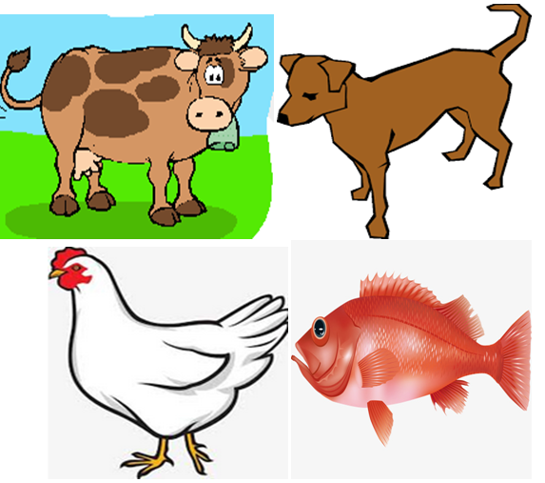

**ملاحظة : محتوى التمرين كما جاء في الدليل .**

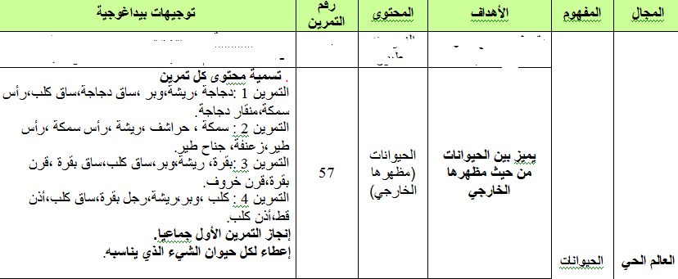

المـــــادة : تربية علمية رقم المذكرة :....... الوحــدة **: الحيوانات(5)** الكفاءة القاعدية: القدرة على التمييز بين الحيوانات حسب وسط حياتها الطبيعي **.**

مؤشر الكفـــــاءة: يسمي بعض الحيوانات / يفرز الأشياء.

الوسائل : صور، السبورة، . كل ماهو مناسب .

**إنجاز الحصة**

|  |  |  |  |
| --- | --- | --- | --- |
| **التقويم** | **أفعال التعليم / التعلم** | **وضعيات وأنشطة التعلم** | **الوضعيات** |
| **تشخيصي**  الاجابات الفردية . | يسمي بعض الحيوانات الأليفة .  يسمي بعض الحيوانات الغير أليفة. | مطالبة الأطفال بـــ :  تسمية بعض الحيوانات الأليفة.  تسمية بعض الحيوانات الغير أليفة.    هل كل الحيوانات تعيش في مكان واحد؟ | **ـ وضعية الانطلاق**  **مشكل** |
| **تكويني**  الملاحظة والتعرف على مضمون الصورة  تسمية الحيوانات الأليفة .  تسمية الحيوانات غير الأليفة .  تسمية الحيوانات المائية .  توظيف المكتسبات.  الاستنتاج. | يلاحظ الأطفال الصور . ويتعرفون على مدلولها .  يتعرف الاطفال على ما يوجد في الصور.  يسمون حيوانات كل مجموعة .  يذكرون مكان عيشها .    يميز بين المجموعتين من الحيوانات(بري / مائي) .  يستنتجون خلاصة للدرس . | **الحصة الأولى**  **الملاحظة والتجريب**  يكشف المربي عن الصور التي تعبرعن ثلاثة أوساط تعيش فيها الحيوانات .  يطالب أطفاله بملاحظتها والتعبير عنها .  يتحاور معهم في مدلولاتها .  الصورة 1  ماهـذه ؟.....(حيوانات)  سمّـها .......(أسد – فيل – زرافة .....................)  أين تعيش ؟.....(في الغابة)  كيف نسميها ؟ ......... (غير أليفة ).  الصورة 2  ماهـذه ؟.......(حيوانات)  سمّـها ........ ( حصان – أرنب – كلب .....................)  أين تعيش ؟......(مع الإنسان)  كيف نسميها ؟ .................(أليفة)  الصورة 2  ماهـذه ؟.......(حيوانات)  سمّـها ........ ( دلفين – جمبري – سمكة .....................)  أين تعيش ؟......(في الماء)  كيف نسميها ؟ .................(مائية)  **الممارسة**  ماهي الأوساط الطبيعية التي تعيش فيها الحيوانات ؟  الوسط البري والوسط المائي  **الخلاصة**  **الوسط البري: تعيش فيه حيوانات اليفة مثل : الحصان - الكلب**  **وغير أليفة مثل : الأسد - الزرافة**  **الوسط المائي: تعيش في حيوانات مثل السمكة - الجمبري** | **ــ مرحلة بناء التعلم**  **حل المشكل** |
| **ختامي**  هل هناك أوساط أخرى تعيش فيها حيوانات ؟ | يميز بين الحيوانات حسب وسطها الطبيعي .  يصحح جماعيا ثم فرديا . | **الحصة الثانية**  يسمح هذا النشاط بالتمييز بين الحيوانات حسب وسط حياتها الطبيعي ص60  شطبوا على الحيوان الدخيل في كل مجموعة .  التصحيح الجماعي على السبورة .  التصحيح الفردي على الدفاتر . | **استثمار المكتسبات** |

**الصور**

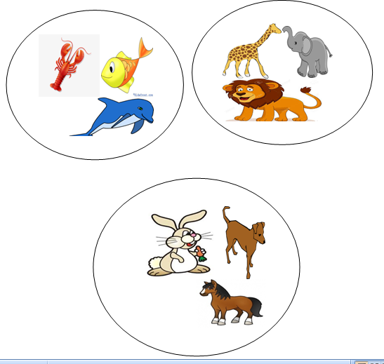

بسم الله الرحمن الرحيم

المستوى / السنة التحضيرية رقم المذكرة :......

النشاط / تربية مدنية

الموضوع / **ساعي البريد / الخباز / البقال / الفلاح .**

الكفاءة القاعدية / القدرة على التعرف على المهن والخدمات .

مؤشر الكفاءة / يتعرف على أصحاب بعض المهن .

الوسائل / - الصور– السبورة ............. كل ماهو مناسب .

إنجاز الحصة

|  |  |  |  |  |
| --- | --- | --- | --- | --- |
| **المراحل** | **أهداف التعلم** | **أفعال التعليم /التعلم** | **السندات** | **التقويم** |
| **1/ وضعية الانطلاق**  **إشكالية** | يجيب عن الأسئلة | بعد تهيئة جو الدرس يسأل المربي أطفاله  من هو ساعي البريد ؟ ماذا يقدم لنا ؟  هل تعرفون مهنا أخرى ؟ ماهي ؟ | السبورة | **تشخيصي**  التعريف بساعي البريد وخدماته . |
| **2/ مرحلة بناء التعلمات**  **الحل** | **النشاط الاول :**  حث التلاميذ على ملاحظة المشاهد لمعرفة محتواها وتسميتها . | عرض الصور والتعبير عن محتواها .  الصورة 1 :  من هذا ؟ ......................... ساعي البريد .  ماهي خدماته ؟ ...............ينقل الرسائل والطرود.  الصورة 2 :  من هذا ؟ ......................... الفلاح .  ماهي خدماته ؟ ...............يوفر الخضر والفواكه.  الصورة 3 :  من هذا ؟ ......................... البقال .  ماهي خدماته ؟ ....................يبيع المواد الغذائية  الصورة 2 :  من هذا ؟ ......................... الخباز.  ماهي خدماته ؟ ............... يبيع الخبز . | الصور  السبورة  الصور | **تكويني**  الملاحظة  التعبير  المشاركة  الفرضيات  يصف أصحاب المهن . ويعدد خدماتهم . |
| **النشاط الثاني:**  يوظف مكتسباته السابقة . | كيف يخدمنا ساعي البريد ؟........................  ماذا يوفر لنا الفلاح ؟..............................  ماذا يبيعنا البقال ؟...........................  وماذا يبيعنا الخباز ؟............................... | الصور |
| **3/ إعادة الاستثمار** | **النشاط الثالث**  يحفظ المفاهيم الأساسية المستخلصة | **الخلاصة**  **أصحاب المهن كثيرون منهم :ساعي البريد و الفلاح والبقال والخباز .**  **وهم يقدمون لنا خدمات متنوعة .** | السبورة | **تحصيلي :**  يحترم المهن ؟ |
| الصور | | | | |

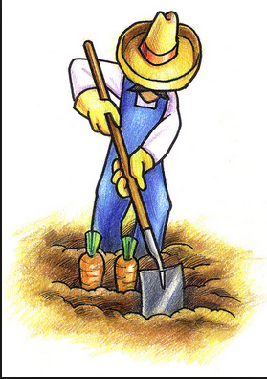

الشكل (1) الشكل (2)

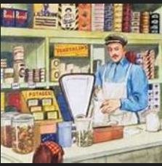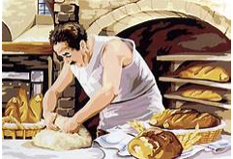

الشكل (3) الشكل (4)

الحصة الثانية

نستغل هذه الحصة في دعم المكتسبات السابقة **.**

**التعليمة :** اربط بين صاحب المهنة والشيء الذي يناسبه فيما يأتي :

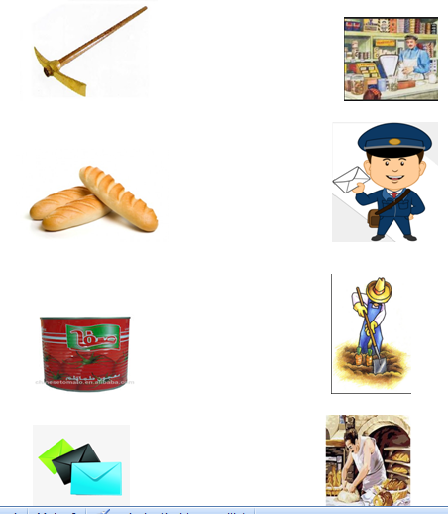

المـــادة : تربية تشكيلية (رسم) القسم التحضيري

الموضـوع :تشكيل المسطحات (المستطيل) + **تلوين فضاءات**

الكفاءة القاعدية : القدرة على تلوين مستطيلات و التذوق الفني .

مؤشر الكفاءة : يختار الألوان المناسبة لتلوين مستطيلات .

الوسائل / أدوات الرسم – النموذج (( واحد كبير الحجم كوسيلة جماعية . وبحجم صغير كوسيلة فردية))

**إنجاز الحصة**

|  |  |  |  |
| --- | --- | --- | --- |
| **التقويم** | **أهداف التعلم** | **الأنشطة والمحتويات** | **الوضعيات** |
| **تشخيصي**  استرجاع معلومات سابقة .  تصورات للحل | يوظف المكتسبات السابقة .  يضع فرضيات . | ماهي الأشكال الهندسية التي تعرفها ؟  اليوم سنلون **مستطيلات** بألوان تختارونها  فماهي ؟ | **وضعية الانطلاق**  **الإشكالية** |
| **تكويني**  اكتشاف الشكل المسطح .  الاختيار الحر للألوان .  تسمية الألوان .  اكتشاف تقنيات الرسم . | يترجم مدلول الرسم و يكشف أشكاله السطحية.  يتمكن من وضع حلول للمشكل.  يختار الألوان المناسبة لتلوين عناصر الرسم .  يتعرف على الخامات و يسمي الألوان.  يكتشف تقنيات و بعض فنيات الرسم. | - يعلق المعلم النموذج المكبر على السبورة.  - يوزع المعلم نموذج الرسم المصغر على أطفاله.  - يخرج الاطفال أدوات الرسم.  - بعد ترجمة مدلول الرسم المعروض يفتح المعلم  مناقشة مع الأطفال ، للتعرف أكثر على عناصره .  المربي: ماهي الألوان التي ستلون بها ؟  تترك الحرية للأطفال لاختيار الألوان التي سيلونون بها الرسم . | **وضعية بناء التعلمات**  **الحـــل** |
| **ختامي**  ابداء الرأي حول تلوين زميله؟ | يكتسب مهارة الرسم التدريجي .  ينمي لديه كفاءة العمل الذاتي. | ماهي الألوان التي اخترتها؟  ولماذا ؟  - يظهر رسمه لزملائه قصد إظهار إمكاناته .  - يشعر بفرحة إنهاء عمله من خلال تشجيع معلمه له  و تحفيزه للعمل الأفضل مستقبلا . | **استثمار المكتسبات** |

نموذج الرسم



**النشاط** : تربيـة موسيقية. **رقم المذكرة**: .....

**الموضوع** : **مقطوعات موسيقية .** .  **القسم التحضيري**

**الكفاءة القاعدية** : القدرة على أداء الإيقاع المنسجم .

**مؤشر الكفـــاءة** : ييتدرب على الإيقاع المنسجم .

**الوسائل**: المسجل/ السبورة / مسجل / أي وسيلة أخرى مناسبة .

|  |  |  |  |
| --- | --- | --- | --- |
| **التقويم** | **الأنشطة والمحتويات** | **أهداف التعلم** | **الوضعيات** |
| **تشخيصـــي**  الايقاع | مطالبة الأطفال بمحاكاة أصوات طبيعية حسب درجات :  (البطء– التوسط – السرعة) | يتدرب على ضبط الإيقاع . | **وضعية الانطلاق** |
| **بنائــــــي**  - الاستماع .  التدرب على استعمال الصوت  الانسجام .  المحاكاة .  التجاوب مع الصوت.  - محاكاة المربي في حفظ النشيد . | النشاط الاول :  يسمع المعلم أطفاله مقطوعات موسيقية بسيطة باستعمال المسجل .  النشاط الثاني :  1/ الاستماع للمقطوعة الموسيقية عدة مرات .  2/ محاكاة المقطوعة الموسيقية .  النشاط الثالث :  تسميع أنشودة : **أحب العمل**  **C:\Users\MAISON XP.MAISONXP-PC\Desktop\444.PNG**  يُسْمِعُ المعلم الأطفال النشيد ثلاث مرات متتالية مع .  مطالبة الأطفال بتقليده فرديا .  مطالبتهم بتقليده جماعيا . | محاكاة الإيقاع  الإصغاء  التقليد | **وضعية بناء التعلمات** |
| **ختامي**  التدرب على أداء الأنشودة بإيقاع صوتي بسيط . | دعوة الاطفال إلى استظهار النشيد بيتا بيتا فرادى .  دعوتهم إلى الاستظهار الجماعي . | يستظهر النشيد فرديا وجماعيا . | **استثمار المكتسبات** |

بسم الله الرحمن الرحيم

المستوى : القسم التحضيري . المذكرة: .......

المــــادة : مسرح وتمثيل .

الموضـوع: **أناشيد (يردد نصا مسموعا )**  
الكفاءة القاعدية : القدرة على الإصغاء لنص تمثيل.

مؤشر الكفاءة : يردد نصا مسموعا .

الوسائل :  **/ الكراسي / كل ماهو مناسب .**  
 إنجاز الحصة

|  |  |  |  |
| --- | --- | --- | --- |
| **الوضعيات** | **وضعية التعليم** | **وضعية التعلم** | **أهداف التعلم** |
| **وضعية الانطلاق** | بعد تهيئة جو الدرس يسأل المربي أطفاله  (إثارة الفضول ) :  ماهي لعبتك المفضلة؟ .................  مع من تلعبها ؟ .......................... | ....................  مع أصحابي . | يجيب عن السؤالين |
| **بناء التعلمات** | تقديم الأنشودة :  C:\Users\MAISON XP.MAISONXP-PC\Desktop\مهدي.PNG  يُسمِع المربي أطفاله الأنشودة .  يسأل المربي :  مااسم اللعبة ؟.....................  وكيف تلعب ؟.................. .  تلقين الأطفال الأنشودة جماعيا . | التعرف علي الأنشودة.  ادراك المعني الاجمالي للأنشودة .  التمثيل.  الإصغاء الجيد .  فهم محتوى الأنشودة . | يتعرف على الأنشودة .  يفهم المعنى العام  للأنشودة .  التمثيل بحركات اليد.  يصغي للمربي .  يجيب عن الأسئلة . |
| **استثمار المكتسبات** | ترديد الأنشودة جماعيا .  ترديد الأنشودة فرديا .  الحرص على الترديد . | الترديد الجماعي والفردي. | يردد الأنشودة |

المستــــــــوى :القسم التحضيري . المذكرة: .......

المـــــــــــــادة : تربية بدنية .

الموضــــــــوع: **حركات متناوبة حسب السرعة والشدة والمدة.**   
الكفاءة القاعدية : القدرة على اداء نشاط جسمي .

مؤشر الكفاءة : ـ ينجز حركات مختلفة .

الوسائل : – لباس رياضي – كل ماهو مناسب .  
 **إنجــــــــاز الحصــــة**

|  |  |  |  |
| --- | --- | --- | --- |
| **المراحل** | **افعال التعليم /التعلم** | **التوجيهات** | **التقويم** |
| **المرحلة التحضيرية**  **(مرحلة الإحماء العام)** | تؤدى هذه المرحلة بعد استعداد التلميذ لتنفيذ المطلوب منه كالآتي :  1/ الجري الخفيف .  2/ الجري في اتجاه معكوس .  3/ الجري بخطوات ثقيلة .  4/ الجري من وضعية رقود .  يفصل كل تمرين عن سابقه بعملية الشهيق والزفير . | ترك مسافات بين الأطفال .  عدم فقدان التوازن  التصحيح الفردي والجماعي للأخطاء .  يفصل بين كل نشاط وآخر بعملية التنفس (شهيق - زفير) | **تشخيصي**  يستعد لتنفيذ المطلوب .  ينفذ المطلوب .  يجري من وضعية رقود .  يتنفس بعمق مع ثني الجسم للأمام . |
| **المرحلة الرئيسية** | **لعبة ساعي البريد:**  - مناقشة حول شروط تنفيذ اللعبة .  - حث الأطفال على احترام قواعد اللعب .  - التركيز على :  أداء اللعبة حسب شروط (السرعة والشدة والمدة الزمنية ) | فهم المطلوب .  الجري السريع مع التناوب .  احترام قانون اللعب .  إعادة المحاولة .  تجنب الحوادث .  السرعة .  الشجيع والتحفيز . | **تكويني**  يحترم المنافس .  يعيد المحاولة .  ينجز الحركات .  ينافس للحصول على الفوز. |
| **المرحلة الختامية** | حوصلة ماجاء في الحصة .  إعلان النتائج .  المشي في الساحة و تقديم أنشودة .  العودة إلى الهدوء . | العودة إلى القسم بهدوء . | **ختامي**  يستعيد حالته الطبيعية . |

**لعبة ساعي البريد:**

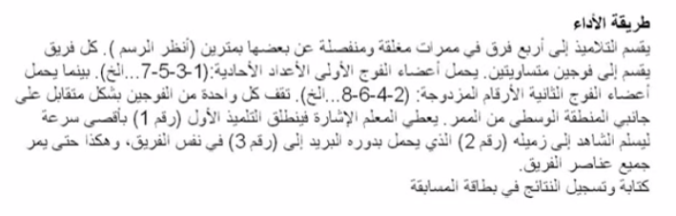

رابط لعبة ساعي البريد

**https://www.youtube.com/watch?v=Drp_yeDxSH8**

|  |
| --- |
|  |